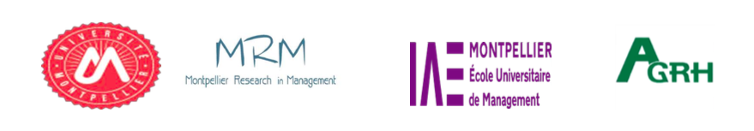

Journée de Recherche du Groupe de Recherche Thématique AGRH "Santé et Sécurité au travail" en collaboration avec l’équipe Ressource Humaine/MRM – Université de Montpellier

MONTPELLIER – 14 Juin 2018

Métiers du soin et de la protection : comment prendre soin de ceux qui s'occupent des autres ? Vers un management de la santé au travail spécifique ?

Bulletin d'inscription et règlement
À renvoyer pour le 12 juin 2018 au plus tard

Participants | Frais d'inscription
Enseignants-chercheurs, Chercheurs, Professionnels, Consultants, Experts | 80 €
Doctorants, Étudiants | 50€

Civilité : Monsieur, Madame
NOM :
Prénom :
Fonction :
Société ou Organisme :
Téléphone :
Courriel :
Adresse de facturation :
Date et Signature

Mode de règlement (à joindre obligatoirement au bulletin d'inscription)

Chèque bancaire à l’ordre de Monsieur l’agent comptable de l’université de Montpellier.
Bon de commande universitaire

Document à transmettre à Karen Berthoud avant le 12 juin 2018 :
Coordonnées postale et email :

karen.berthoud@umontpellier.fr
Université Montpellier – MRM
Karen BERTHOUD
Place Eugène Bataillon – CC 19001
34095 Montpellier

La journée de recherche se déroulera à l’IAE de Montpellier :
Université de Montpellier - Bâtiment 29
Place Eugène Bataillon
34 095 Montpellier CEDEX 5
Tél. 04.67.14.38.65
Venir en tramway : descendre à l’arrêt « Université des Sciences et Lettres ».
Prendre l’avenue Augustin Fliche jusqu’à la place Eugène Bataillon.

